Лабораторная работа №1
Знакомство со средой разработки Visual Studio. Разработка простых консольных приложений.

Задание №1 (Среда разработки, Структура каталогов проекта)
Можно создавать файлы с исходным кодом на С# с помощью обычного текстового редактора (например, Блокнота) и компилировать их в управляемые модули с помощью компилятора командной строки, который является составной частью .NET Framework. Однако наиболее удобно для этих целей использовать VS, потому что:
- VS автоматически выполняет все шаги, необходимые для компиляции исходного кода.
- Текстовый редактор VS настроен для работы с теми языками, которые поддерживаются VS, например С#, поэтому он может интеллектуально обнаруживать ошибки и подсказывать в процессе ввода, какой именно код необходим.
- В состав VS входят программы, позволяющие создавать Windows- и Web-приложения путем простого перетаскивания мышью элементов пользовательского интерфейса.
- Многие типы проектов, создание которых возможно на С#, могут разрабатываться на основе "каркасного" кода, заранее включаемого в программу. Вместо того чтобы каждый раз начинать с нуля, VS позволяет использовать уже имеющиеся файлы с исходным кодом, что уменьшает временные затраты на создание проекта.

Создание проекта
Для создания проекта следует запустить VS, а затем в главном меню VS выбрать команду File – New - Project . После чего откроется диалоговое меню New Project (см. рис.1).
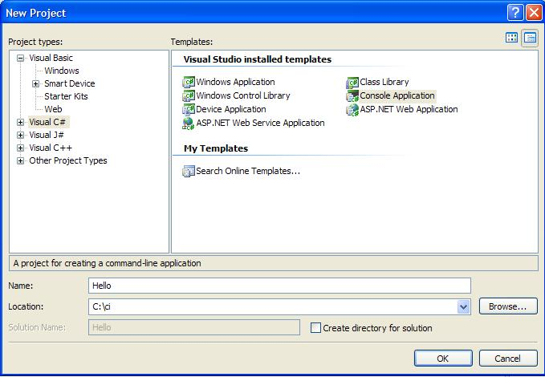
Рис.1.

В поле Project types следует выбрать Visual C#, в поле Templates – Console Application.
В строчке Name введите имя приложения Hello. Обратите внимание на то, что это же имя появится в строчке Solution Name. Уберите галочку в поле Create directory for Application (пока мы создаем простое приложение, и нам нет необходимости усложнять его структуру).
В строке Location определите положение на диске, куда нужно сохранять ваш проект. И нажмите кнопку OK. Примерный вид экрана изображен на рис 2.

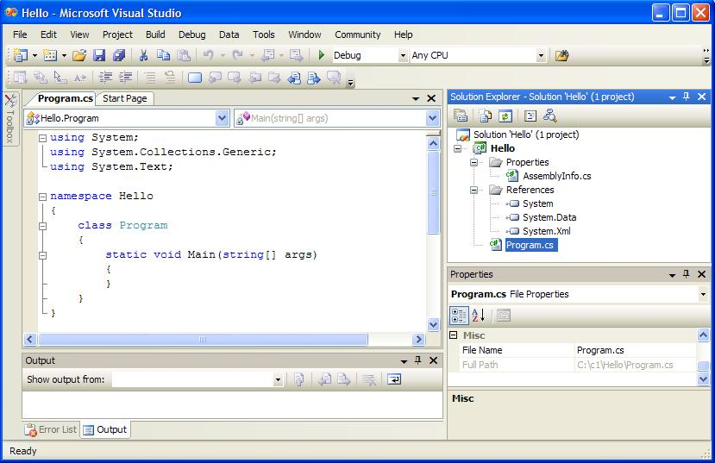
Рис. 2.

В правой верхней части располагается окно управления проектом Solution Explorer. Если оно закрыто, то его можно включить командой View - Solution Explorer. В этом окне перечислены все ресурсы, входящие в проект:
1) AssemblyInfo.cs – информация о сборке.
Компилятор в качестве результата своего выполнения создает так называемую сборку – файл с расширением exe или dll, который содержит IL-код и метаданные. (см. и слушай лекции)
- System, System.Data, System.Xml – ссылки на стандартные библиотеки.
- Program.cs - текст программы на языке C#.

Замечание. В других версиях VS сюда же включается файл с расширением ico, отвечающий за вид ярлыка приложения.
В правой нижней части экрана располагается окно свойств Properties. Если оно закрыто, то его можно включить командой View - Properties. В этом окне отображаются важнейшие характеристики выделенного элемента.
Основное пространство экрана занимает окно редактора, в котором располагается текст программы, созданный средой автоматически. Текст представляет собой каркас, в который программист будет добавлять нужный код. При этом зарезервированные слова отображаются синим цветом, комментарии – зеленым, основной текст – черным.
Текст структурирован. Щелкнув на знак минус, мы скроем блок кода, щелкнув на знаке плюс – откроем.
Откроем папку, содержащую проект, и рассмотрим ее структуру (см. рис.3). Файлы, выделенные жирным шрифтом, появятся только после компиляции.

Hello
bin
obj
Properties
Hello.csproj

Debug
Hello.exe
Hello.vshost.exe
Hello.pdb
Debug
TempPE
Hello.csprojFileList.txt
Hello.exe
Hello.pdb
AssemblyInfo.cs
Ва
Hello.sln
Hello.suo
Program.cs

Рис. 3.

На данном этапе особый интерес для нас будут представлять следующие файлы:
- Hello.sln – основной файл, отвечающий за весь проект. Если необходимо открыть проект для редактирования, то нужно выбрать именно этот файл. Остальные файлы откроются автоматически.
- Program.cs – файл, в котором содержится исходный код - код, написанный на языке С#. Именно с этим файлом мы и будем непосредственно работать.
- Hello.exe – файл, в котором содержатся сгенерированный IL-код и метаданные проекта. Другими словами, этот файл и есть готовое приложение, которое может выполняться на любом компьютере, на котором установлена платформа .Net.
Теперь рассмотрим сам текст программы.
using System – это директива, которая разрешает использовать имена стандартных классов из пространства имен System непосредственно без указания имени пространства, в котором они были определены.
Ключевое слово namespace создает для проекта свое собственное пространство имен, которое по умолчанию называется именем проекта. В нашем случае пространство имен называется Hello. Однако программист вправе указать другое имя. Пространство имен ограничивает область применения имен, делая его осмысленным только в рамках данного пространства. Это сделано для того, чтобы можно было давать имена программным объектам, не заботясь о том, что они совпадут с именами в других приложениях. Таким образом, пространства имен позволяют избегать конфликта имен программных объектов, что особенно важно при взаимодействии приложений.
С# - объектно-ориентированный язык, поэтому написанная на нем программа будет представлять собой совокупность взаимодействующих между собой классов. Автоматически был создан класс с именем Program (в других версиях среды может создаваться класс с именем Class1).
Данный класс содержит только один метод - метод Main(). Метод Main() является точкой входа в программу, т.е. именно с данного метода начнется выполнение приложения. Каждая программа на языке С# должна иметь метод Main ().
Замечание. Технически возможно иметь несколько методов Main() в одной программе, в этом случае потребуется с помощью параметра командной строки сообщить компилятору С#, какой именно метод Main() является точкой входа в программу.
Метод Main() имеет одну важную особенность. Перед объявлением типа возвращаемого значения void (который означает, что метод не возвращает значение) стоит ключевое слово static, которое означает что метод Main() можно вызывать, не создавая объект типа Program.
Замечание. В некоторых версиях требуется, чтобы перед словом static стояло слово public.

Добавим в метод следующий код: Console.WriteLine("Hello!");

Здесь Console имя стандартного класса из пространства имен System. Его метод WriteLine выводит на экран текст, заданный в кавычках
Для запуска программы следует нажать клавишу F5 или выполнить команду
Debug-Start Debugging. Если программа выполнена без ошибок, то сообщение выведется в консольное окно, которое мелькнет и быстро закроется. Чтобы просмотреть сообщение в нормальном режиме нужно нажать клавиши Ctrl+F5 или выполнить команду Debug-Start Without Debugging. В нашем случае откроется следующее консольное окно:

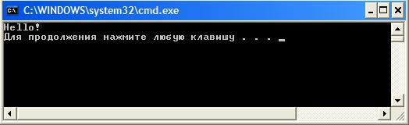

Если код программы будет содержать ошибки, например, пропущена точка с запятой после команды вывода, то после нажатия клавиши F5 откроется диалоговое окно, в котором выведется сообщение о том, что обнаружена ошибка, и вопрос, продолжать ли работу дальше. Если вы ответите Yes, то будет выполнена предыдущая удачно скомпилированная версия программы. Иначе процесс будет остановлен и управление передано окну списка ошибок Error List.

Задание 2. Переменные и константы
Переменная представляет собой типизированную область памяти. Программист создает переменную, объявляя ее тип и указывая имя. При объявлении переменной ее можно инициализировать (присвоить ей начальное значение), а затем в любой момент ей можно присвоить новое значение, которое заменит собой предыдущее.
Добавьте следующий код в функцию main. Проверьте его работу.
static void Main()
{
int i=10; //объявление и инициализация целочисленной переменной i
Console.WriteLine(i); //просмотр значения переменной
i=100; //изменение значение переменной
Console.WriteLine(i);
}

В языке С# требуется, чтобы переменные были явно проинициализированы до их использования. Проверим этот факт на примере.
Закомментируйте предыдущий код и введите следующий. Проверьте результат работы. Зафиксируйте полученные результаты.
static void Main()
{
int i;
Console.WriteLine(i);
}

При попытке скомпилировать этот пример в списке ошибок будет выведено следующее сообщение: Use of unassigned local variable 'i' (используется неинициализированная локальная переменная i).
Однако инициализировать каждую переменную необязательно, но необходимо присвоить ей значение до того, как она будет использована.

Константа - это переменная, значение которой нельзя изменить. Константы бывают трех видов: литералы, символические константы и перечисления.
В операторе присваивания: x=32;
число 32 является литеральной константой. Его значение всегда равно 32 и его нельзя изменить. (x – является переменной и его значение изменить можно!!!!)
Символические константы именуют постоянные значения. Определение символической константы происходит следующим образом:
const <тип> <идентификатор> = <значение>;
Рассмотрим пример: (закомментируйте предыдущий код функции main, заменив его следующим кодом)
static void Main()
{
const int i=10; //объявление целочисленной константы i
Console.WriteLine(i); //просмотр значения константы
i=100; //ошибка
Console.WriteLine(i);
}

Задание. Измените программу так, чтобы при объявлении константы не происходила инициализация. Как на это отреагирует компилятор и почему?
Перечисления (enumerations) являются альтернативой константам. Перечисление - это особый размерный тип, состоящий из набора именованных констант (называемых списком перечисления).
Синтаксис определения перечисления следующий:

[атрибуты] [модификаторы] enum <имя> [ : базовый тип] {список-перечисления констант(через запятую)};
Замечание. Атрибуты и модификаторы, являются необязательными элементами этой конструкции. Более подробно мы рассмотрим их позже.
Базовый тип - это тип самого перечисления. Если не указать базовый тип, то по умолчанию будет использован тип int. В качестве базового типа можно выбрать любой целый тип, кроме char. Пример использования перечисления:
Задание. Дополните свою программу следующим кодом и обеспечьте его работоспособность.

class Program
{
enum gradus:int
{
min=0,
krit=72,
max=100,
}
static void Main()
{
Console.WriteLine("минимальная температура=" + (int) gradus.min);
Console.WriteLine("критическая температура=" + (int)gradus.krit);
Console.WriteLine("максимальная температура=" + (int)gradus.max);
}
}

Замечания
- Запись (int) gradus.min используется для явного преобразования перечисления к целому типу. Если убрать (int), то на экран будет выводиться название констант.
- Символ + в записи "минимальная температура=" + (int) gradus.min при обращении к методу WriteLine означает, что строка "минимальная температура=" будет «склеена» со строковым предствлением значения (int) gradus.min. В результате получится новая строка, которая и будет выведена на экран.

Задание3. Организация ввода-вывода данных. Форматирование.

Программа при вводе данных и выводе результатов взаимодействует с внешними устройствами. Совокупность стандартных устройств ввода (клавиатура) и вывода (экран) называется консолью. В языке С# нет операторов ввода и вывода. Вместо них для обмена данными с внешними устройствами используются специальные объекты. В частности, для работы с консолью используется стандартный класс Console, определенный в пространстве имен System.
Вывод данных
В приведенных выше примерах мы уже рассматривали метод WriteLine, реализованный в классе Console, который позволяет организовывать вывод данных на экран. Однако существует несколько способов применения данного метода:
- Console.WriteLine(x); //на экран выводится значение идентификатора х
- Console.WriteLine("x=" + x +"y=" + y); /* на экран выводится строка, образованная последовательным слиянием строки "x=", значения x, строки "у=" и значения у */
- Console.WriteLine("x={0} y={1}", x, y); /* на экран выводится строка, формат которой задан первым аргументом метода, при этом вместо параметра {0} выводится значение x, а вместо {1} – значение y*/
Замечание. Рассмотрим следующий фрагмент программы:

int i=3, j=4;
Console.WriteLine("{0} {1}", i, j);

При обращении к методу WriteLine через запятую перечисляются три аргумента: "{0} {1}", i, j. Первый аргумент определяет формат выходной строки. Следующие аргументы нумеруются с нуля, так переменная i имеет номер 0, j – номер 1. Значение переменной i будет помещено в выходную строку на место {0}, а значение переменной j –на место {1}. В результате на экран будет выведена строка: 3 4. Если мы обратимся к методу WriteLine следующим образом Console.WriteLine("{0} {1} {2)", j, i, j), то на экран будет выведена строка: 4 3 4.

Последний вариант использования метода WriteLine является наиболее универсальным, потому что он позволяет не только выводить данные на экран, но и управлять форматом их вывода. Рассмотрим несколько примеров:
- Использование управляющих последовательностей:
Управляющей последовательностью называют определенный символ, предваряемый обратной косой чертой. Данная совокупность символов интерпретируется как одиночный символ и используется для представления кодов символов, не имеющих графического обозначения (например, символа перевода курсора на новую строку) или символов, имеющих специальное обозначение в символьных и строковых константах (например, апостроф). Рассмотрим управляющие символы:

Вид | Наименование
\a | Звуковой сигнал
\b | Возврат на шаг назад
\f | Перевод страницы
\n | Перевод строки
\r | Возврат каретки
\t | Горизонтальная табуляция
\v | Вертикальная табуляция
\\ | Обратная косая черта
\’ | Апостроф
\” | Кавычки

Пример:

static void Main()
{
Console.WriteLine("Ура!\nСегодня \"понедельник\"!!!");
}

- Управление размером поля вывода:
Первым аргументом WriteLine указывается строка вида {n, m} – где n определяет номер идентификатора из списка аргументов метода WriteLine, а m – количество позиций (размер поля вывода), отводимых под значение данного идентификатора. При этом значение идентификатора выравнивается по правому краю. Если выделенных позиций для размещения значения идентификатора окажется недостаточно, то автоматически добавиться необходимое количество позиций. Пример:

static void Main()  {  double x= Math.E;  Console.WriteLine("E={0,20}", x);  Console.WriteLine("E={0,10}", x);  } | 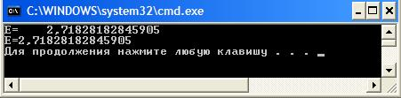

- Управление размещением вещественных данных:
Первым аргументом WriteLine указывается строка вида {n: ##.###} – где n определяет номер идентификатора из списка аргументов метода WriteLine, а ##.### определяет формат вывода вещественного числа. В данном случае под целую часть числа отводится две позиции, под дробную – три. Если выделенных позиций для размещения целой части значения идентификатора окажется недостаточно, то автоматически добавиться необходимое количество позиций. Пример:

static void Main()  {  double x= Math.E;  Console.WriteLine("E={0:##.###}", x);  Console.WriteLine("E={0:.####}", x);  } | 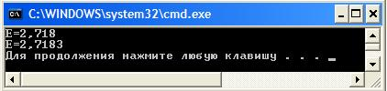

Задание. Измените программу так, чтобы число e выводилось на экран с точностью до 6 знаков после запятой.

- Управление форматом числовых данных:
Первым аргументом WriteLine указывается строка вида {n: <спецификатор>m} – где n определяет номер идентификатора из списка аргументов метода WriteLine, <спецификатор> - определяет формат данных, а m – количество позиций для дробной части значения идентификатора. В качестве спецификаторов могут использоваться следующие значения:
Параметр | Формат | Значение
C или c | Денежный.  По умолчанию ставит знак р. Изменить его можно с помощь объекта NumberFormatInfo | Задается количество десятичных разрядов.
D или d | Целочисленный (используется только с целыми числами) | Задается минимальное количество цифр. При необходимости результат дополняется начальными нулями
E или e | Экспоненциальное представление чисел | Задается количество символов после запятой. По умолчанию используется 6
F или f | Представление чисел с фиксированной точкой | Задается количество символов после запятой
G или g | Общий формат (или экспоненциальный, или с фиксированной точкой) | Задается количество символов после запятой. По умолчанию выводится целая часть
N или n | Стандартное форматирование с использованием запятых и пробелов в качестве разделителей между разрядами | Задается количество символов после запятой. По умолчанию – 2, если число целое, то ставятся нули
X или x | Шестнадцатеричный формат
P или p | Процентный

Пример:

static void Main()
{
Console.WriteLine("C Format:{0,14:C} \t{0:C2}", 12345.678);
Console.WriteLine("D Format:{0,14:D} \t{0:D6}", 123);
Console.WriteLine("E Format:{0,14:E} \t{0:E8}", 12345.6789);
Console.WriteLine("G Format:{0,14:G} \t{0:G10}", 12345.6789);
Console.WriteLine("N Format:{0,14:N} \t{0:N4}", 12345.6789);
Console.WriteLine("X Format:{0,14:X} ", 1234);
Console.WriteLine("P Format:{0,14:P} ", 0.9);
}

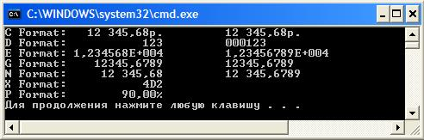

Ввод данных
Для ввода данных обычно используется метод ReadLine, реализованный в классе Console. Особенностью данного метода является то, что в качестве результата он возвращает строку (string). Пример:

static void Main()
{
string s = Console.ReadLine();
Console.WriteLine(s);
}

Для того чтобы получить числовое значение необходимо воспользоваться преобразованием данных. Пример:

static void Main()
{
string s = Console.ReadLine();
int x = int.Parse(s); //преобразование строки в число
Console.WriteLine(x);
}
Или сокращенный вариант:

static void Main()
{
int x = int.Parse(Console.ReadLine()); //преобразование введенной строки в число
Console.WriteLine(x);
}

Для преобразования строкового представления целого числа в тип int мы используем метод int.Parse(), который реализован для всех числовых типов данных. Таким образом, если нам потребуется преобразовать строковое представление в вещественное, мы можем воспользоваться методом float.Parse() или double.Parse(). В случае, если соответствующее преобразование выполнить невозможно, то выполнение программы прерывается и генерируется исключение System.FormatExeption (входная строка имела неверный формат).

Задание. Измените предыдущий фрагмент программы так, чтобы с клавиатуры вводилось вещественное число, а на экран это число выводилось с точностью до 3 знаков после запятой.
Написать программу, которая, реализует диалог с пользователем:

1) запрашивает с клавиатуры два целых числа, и выводит на экран сумму данных чисел:
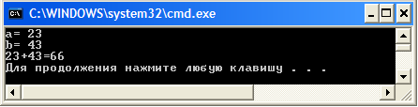

2) запрашивает с клавиатуры три целых числа, и выводит на экран сумму данных чисел в прямом и обратном порядке:
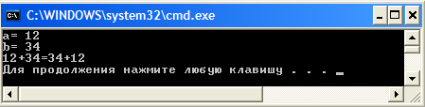

3) запрашивает с клавиатуры три целых числа, и выводит на экран сумму данных чисел:
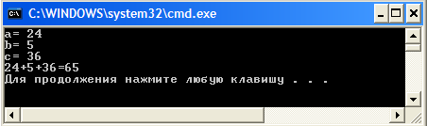

4) запрашивает с клавиатуры два вещественных числа, и выводит на экран произведение данных чисел (вещественные числа выводятся с точностью до 1 знака после запятой):
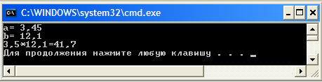

5) запрашивает с клавиатуры два вещественных числа, и выводит на экран результат деления первого числа на второе (вещественные числа выводятся с точностью до 3 знаков после запятой):
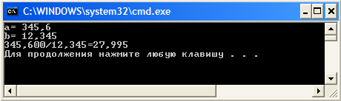

6) запрашивает с клавиатуры три вещественных числа, и выводит на следующее сообщение (вещественные числа выводятся с точностью до 2 знаков после запятой):
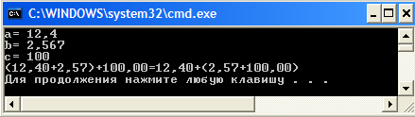

Задание 4. Самостоятельно.
Используя Интернет и дополнительную литературу найти ответы на следующие вопросы:
- Чем отличается метод Console.WriteLine() от метода Console.Write()?
- Чем отличается метод Console.ReadLine() от метода Console.Read()?
- Какой тип имеет литеральная константа 3.2?
- Как явным образом уточнить тип литеральной константы?
- Что обозначается константой NaN? И в каких случаях компилятором используется данная константа?

Вопросы к лабораторной работе
- Какие существуют преимущества использования комплекса VS?
- Как создать новый проект? Опишите структуру каталогов проекта.
- Какие файлы создаются автоматически? Какой файл отвечает за весь проект? В каком сохраняется программа?
- Какое ключевое слово используется для обозначения пространства имён? Для чего применяется пространство имён?
- Для каких целей используется директива using?
- Какие спецификаторы должны быть у метода main? Почему?
- Чем отличается запуск программы по кнопке F5 и Ctrl+F5?
- Какие ограничения накладываются на переменные в языке C#?
- Как производится описание константы? Классификации констант? Типы констант?
- Почему при использовании перечисления необходимо использовать приведение типа?
- Как создать перечисление? Какие типы данных могут быть базовыми для перечисления?
- Способы форматирования данных. Примеры использования. Управляющие последовательности.
- Ввод данных. Примеры приведения типов с использование Parse.
- См. дополнительные вопросы из Задания 4!

